Министерство науки и высшего образования Российской Федерации

Федеральное государственное автономное образовательное учреждение

высшего образования

**«Пермский национальный** **исследовательский политехнический университет»**

Факультет: Прикладной математики и механики

Кафедра: Вычислительной математики, механики и биомеханики

Направление: 09.03.02 «Информационные системы и технологии»

Профиль бакалавриата: «Информационные системы и технологии»

**ПРАКТИЧЕСКАЯ РАБОТА**

по дисциплине

**«КОРПОРАТИВНЫЕ ИНФОРМАЦИОННЫЕ СИСТЕМЫ»**

Тема: **«Проектирование интерфейса КИС»**

Выполнили:

студенты гр._ЦТУ-20-1б____________

_Слаутин М. Е., Сыкулев А.А._______

(Ф.И.О.)

**___________________________**

*(подпись)*

Принял:

ст. преподаватель, Банников Р.Ю.

*______________________________________________________*

*(должность, ФИО руководителя)*

*___________ _________________________*

*(оценка) (подпись)*

*_____________*

*(дата)*

**Пермь 2024**

**Оглавление**

Постановка задачи 3

Интерфейс 3

Демонстрация элементов интерфейса 4

Вывод 10

Постановка задачи

**Название разрабатываемого программного модуля:** модуль корпоративной информационной системы для швейного цеха, специализирующегося на производстве игрушек.

Данный отчет разработан для создания БД модуля корпоративной информационной системы для швейного цеха, специализирующегося на производстве игрушек. Областями применения программного модуля будут являться:

**Хранение данных о финансах:** Программный модуль будет отображать заработные платы, которые необходимо выплатить, и уже совершенные выплаты сотрудникам, что поможет в контроле выплат заработной платы сотрудникам предприятия и облегчит составление отчётности в этой сфере.

**Хранение данных об произведенных изделиях**: Программный модуль упростит отслеживание количества различных видов произведенных изделий и изделий, которые необходимо произвести

Целью работы будет является разработка приложения с интерфейсом для работы с БД.

1. Задачами для выполнения работы являются:
2. Создание приложения с интерфейсом
3. Написать методы подключения, работы с БД
4. Написать методы отображения информации полученной по запросами к БД
5. Написать методы генерации отчётов.

Интерфейс

Для разработки приложения был выбран Visual Studio 2022 с использованием языка C#. Выбор обоснован тем, что в Visual Studio IDE есть необходимые инструменты для разработки оконных приложений для OC Windows - “Windows Forms”, в которых можно создавать оконные приложения со множеством элементов, а так же он относительно прост в освоении разработчиками.

В процессе написания кода была использована дополнительная библиотека, которая позволяют устанавливать подключение к БД MySQL посредством команд - MySql.Data.MySqlClient. Для работы методов связанных с генерацией отчетов в формате .xlsx (Microsoft Excel) была использована библиотека Microsoft.Office.Interop.Excel, позволяющая создавать и заполнять такие файлы.

Демонстрация элементов интерфейса

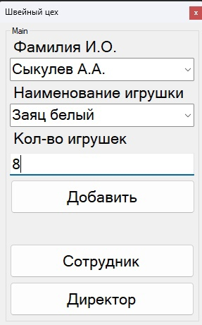

Рис. 1 - Основная форма.

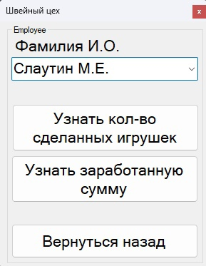

Рис. 2 - Форма сотрудника.

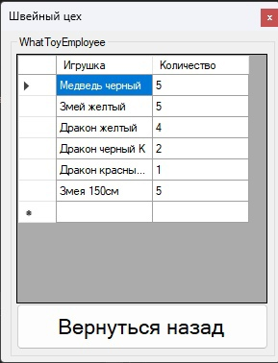

Рис. 3 - Окно с просмотром произведенных определенным сотрудником игрушек.

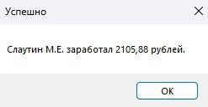

Рис. 4 - Окно с отображением заработной платы сотрудника.

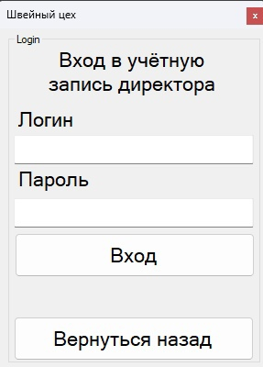

Рис. 5 - Форма с авторизацией в аккаунт директора.

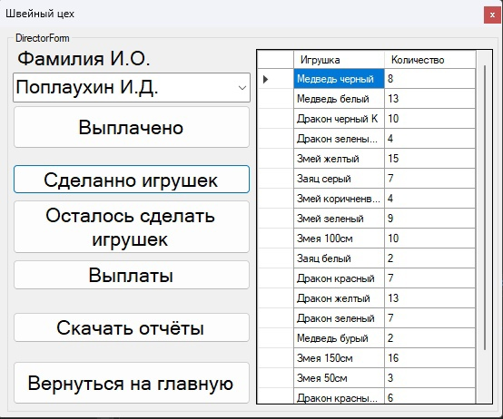

Рис. 6 - Форма директора.

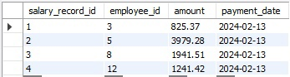

Рис. 7 - Данные в БД до изменения

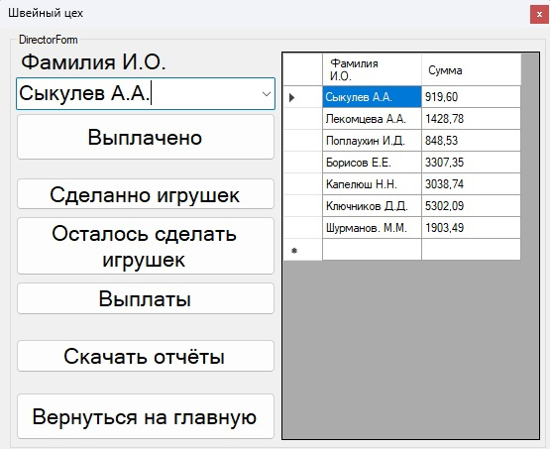

Рис. 8 - Форма с таблицей зарплат к выплатам до изменения.

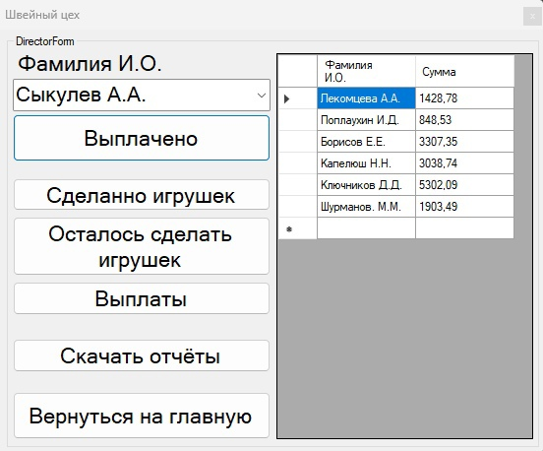

Рис. 9 - Форма с таблицей зарплат к выплатам после изменения

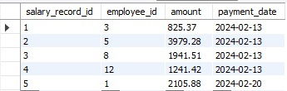

Рис. 10 - Данные в БД после изменения.

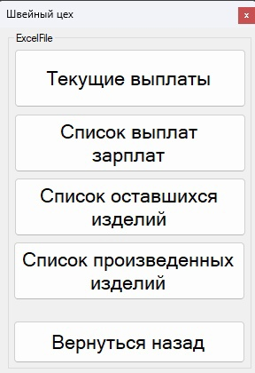

Рис. 12 - Форма вывода отчётов.

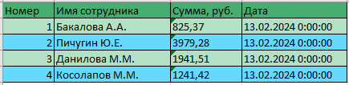

Рис. 13 - Пример отчета, открытого в приложении Microsoft Excel

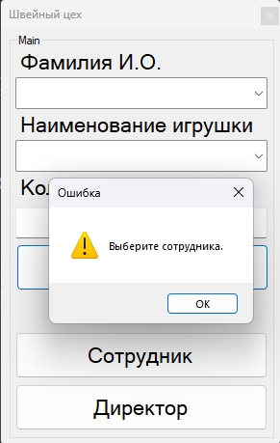

Рис. 14 - Пример реакции приложения на ошибочный ввод.

Вывод

На данный момент приложение с интерфейсом полностью реализовано и функционирует должным образом. Были разработаны формы для работы разных групп пользователей.

Положительными сторонами, сделанного приложения являются то, что оно интуитивно понятное, удобное в использовании и обеспечивает высокую скорость работы с ним.

Недостатками в проделанной работе являются то, что приложению необходимо располагаться на ПК для работы с ним, что может быть неудобно для ряда пользователей, так как большинство приложении пишется на web-архитектуре, что обеспечивает максимальную скорость работы, приложению не надо располагать файлы на ПК, использовать его ресурсы в своей работе.

В дальнейших планах разработка и тестирование прототипа приложения.

**Литература**

1. ГОСТ 19.201-78. Техническое задание. Требования к содержанию и оформлению. [Электронный ресурс] URL: https://www.swrit.ru/doc/espd/19.201-78.pdf
2. Практические занятия. [Электронный ресурс] URL: https://docs.yandex.ru/docs/view?url=ya-disk-public%3A%2F%2F%2FG0mXcHx3gbrIQASUfKrwQHLcodo1C78fUEMYkRUgZHt8R8I6VbexCrjD6aSytCpq%2FJ6bpmRyOJonT3VoXnDag%3D%3D%3A%2F%D0%9F%D1%80%D0%B0%D0%BA%D1%82%D0%B8%D1%87%D0%B5%D1%81%D0%BA%D0%B8%D0%B5%20%D0%B7%D0%B0%D0%BD%D1%8F%D1%82%D0%B8%D1%8F.docx&name=%D0%9F%D1%80%D0%B0%D0%BA%D1%82%D0%B8%D1%87%D0%B5%D1%81%D0%BA%D0%B8%D0%B5%20%D0%B7%D0%B0%D0%BD%D1%8F%D1%82%D0%B8%D1%8F.docx
3. ГОСТ 19.106.78. Требования к программным документам, выполненным печатным способом. [Электронный ресурс] URL: https://www.swrit.ru/doc/espd/19.106-78.pdf